**今天完成的事情：**

**第一部分：JAVA基础知识**

**学习预览：**

* Mybatis逆向工程

**第二部分：修真任务**

**学习预览：**

**第一部分**

1. **Mybatis逆向工程**

Mybatis逆向工程的作用是根据数据库的表单自动生成相应的配置文件、实体类文件、接口文件

1. **添加Mybatis逆向工程依赖包**

mybatis-generator-core-1.3.5.jar

1. **添加配置文件generatorConfig.xml**

将配置文件放在工程目录下，才可识别

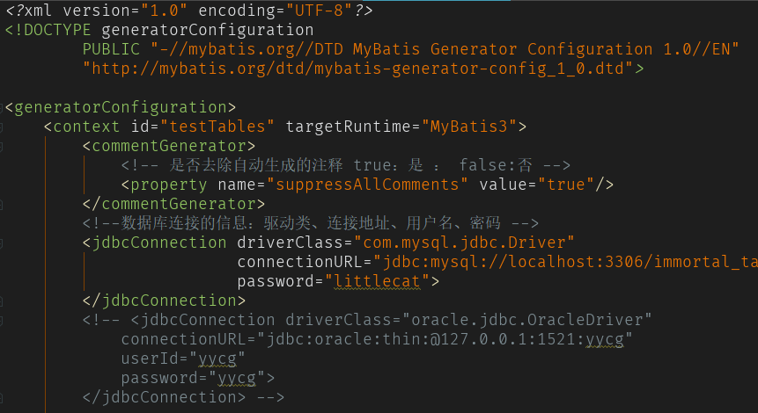

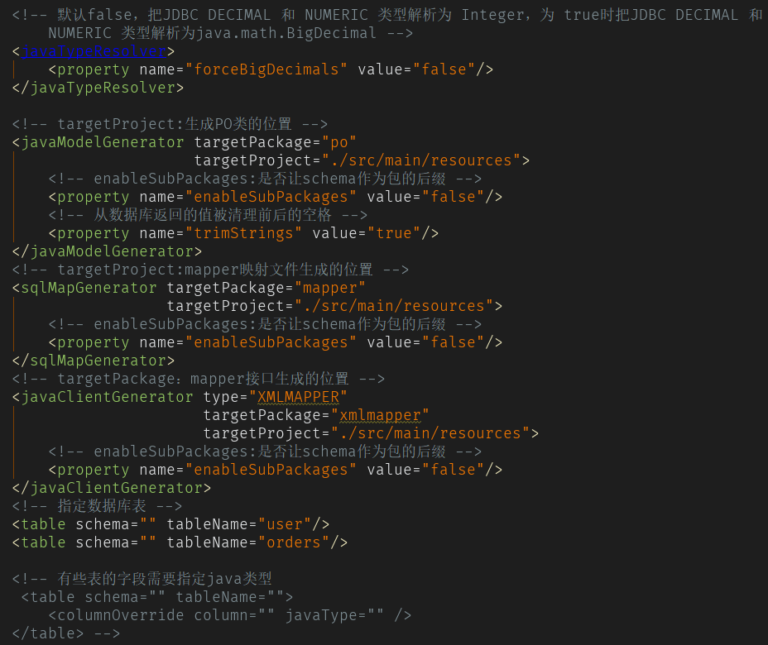

1. 执行生成程序

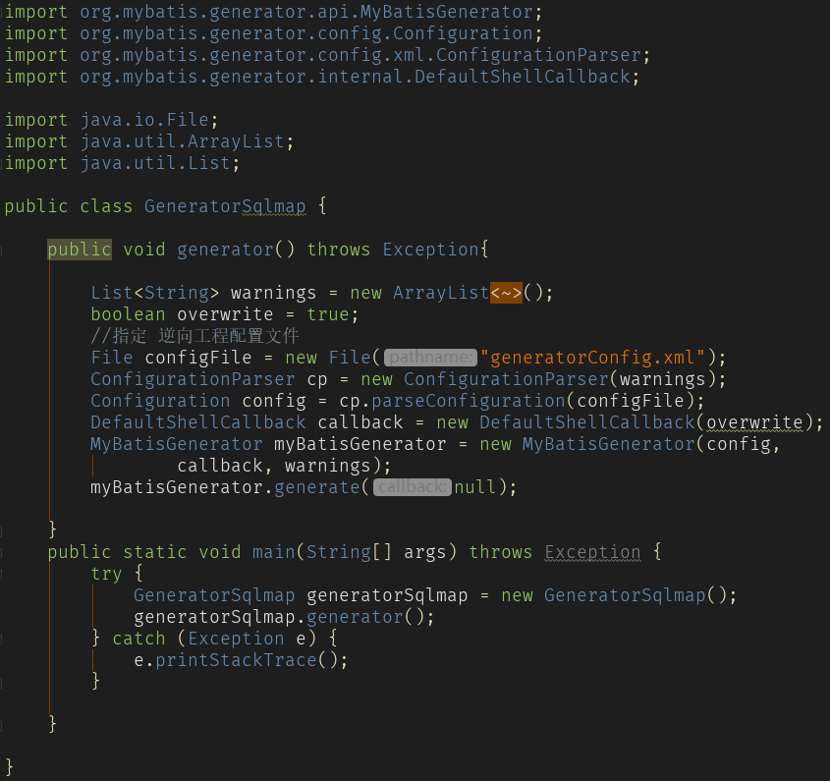

**明天计划完成的事情：**

**明天按照知识点问题集的内容复习：**

1. MySQL动态语句
2. Junit测试
3. Annotation注解

**结合任务一要求，结合小课堂内容：**

1. 用Mybatis批量添加、删除、修改数据库内容
2. 为什么要处理异常，Try/Catch应该在什么样的场景下使用，在真实的系统中，会出现网络中断，DB连接不上的错误吗？多久会发 生一次？
3. 日志应该怎么打，在什么位置，需要打印出来什么样的关键参数？

**遇到的问题：**

Mybatis逆向工程的generatorConfig.xml的配置问题，当配置文件不在工程目录下时，会导致执行程序找不到配置文件。

**收获：**

找到了知识宝库：小课堂！

学会了Mybatis逆向工程的方法构建配置文件和实体类文件